PHIẾU HỌC TẬP CHỦ ĐỘNG (PHT)
Môn học: CSE485: Công nghệ Web
Bùi Gia Hiếu|2351160518-65HTTT
CHƯƠNG 1: TÌM HIỂU VỀ CÔNG NGHỆ WEB

3. Yêu cầu Bằng chứng (Proof of Work)

A. Ảnh chụp màn hình Kết quả (Trình duyệt Web):
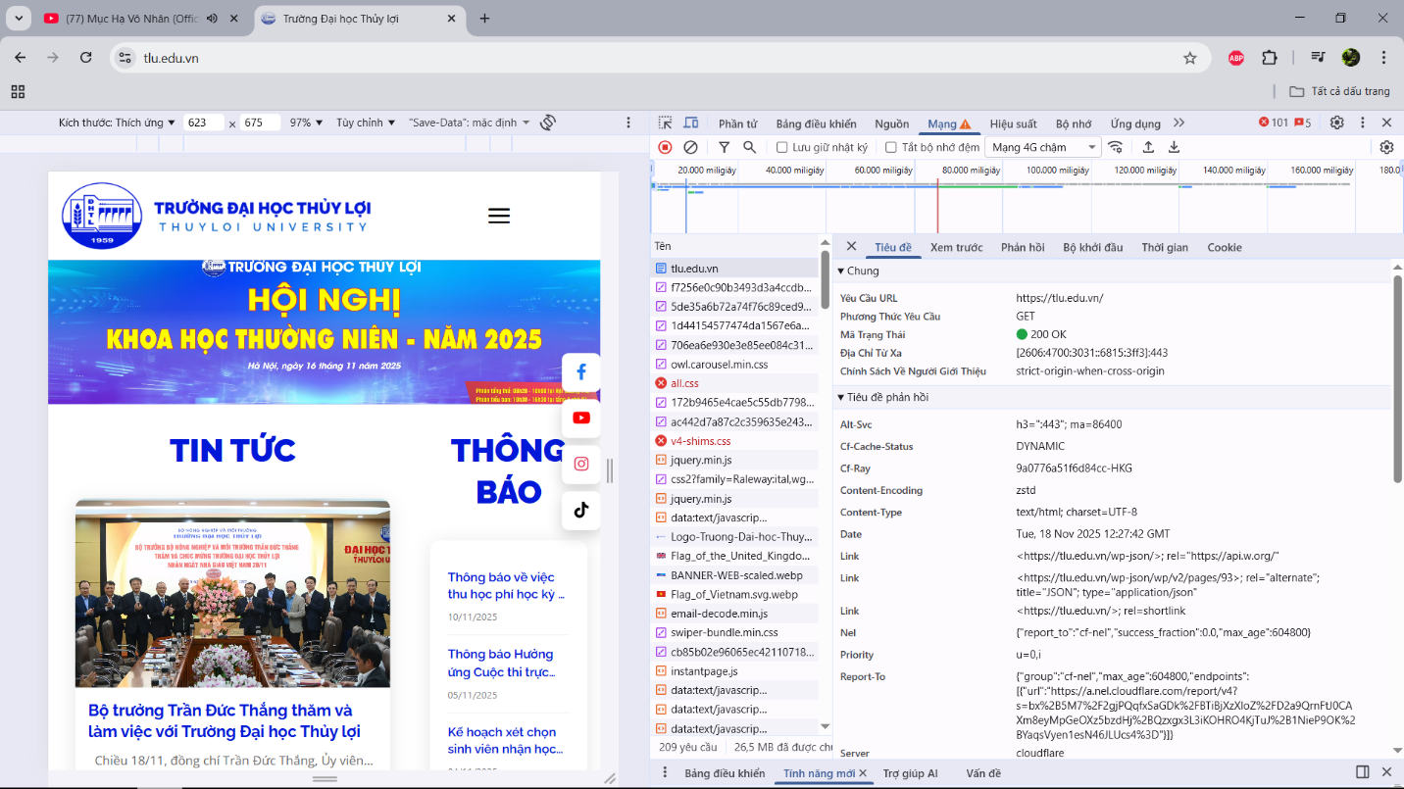
B. Thông tin trích xuất:
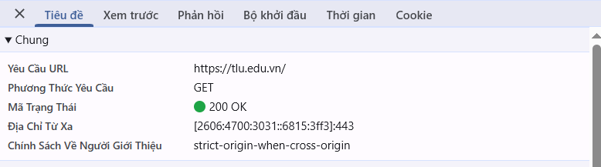
1. Request URL: https://tlu.edu.vn/
2. Request Method: GET
3. Status Code: 200 OK

4. Câu hỏi Phản biện
Câu hỏi của tôi là:
- Tại sao khi tải trang web, trình duyệt lại phải gửi nhiều request (CSS, JS, hình ảnh) thay vì chỉ một request duy nhất đến domain chính?
- Status Code 200, 404, 500 có ý nghĩa gì? Trong thực tế, khi gặp lỗi 404, điều gì thực sự xảy ra giữa client và server?
- DNS có vai trò gì trong việc tăng tốc độ truy cập website? Điều gì xảy ra nếu DNS server bị lỗi?
- Sự khác biệt cơ bản giữa HTTP và HTTPS là gì? Tại sao các website hiện đại đều bắt buộc dùng HTTPS?
- Request Method GET và POST khác nhau như thế nào? Khi nào thì nên dùng POST thay vì GET?
- WebSocket khác gì so với HTTP thông thường? Ứng dụng nào cần dùng WebSocket?

CHƯƠNG 2: LẬP TRÌNH PHP CƠ BẢN

3. Yêu cầu Bằng chứng (Proof of Work)

A. Code đã hoàn thiện:

<!DOCTYPE html>
<html lang="vi">
<head>
<meta charset="UTF-8">
<title>PHT Chương 2 - PHP Căn Bản</title>
</head>
<body>
<h1>Kết quả PHP Căn Bản</h1>
<?php
// BẮT ĐẦU CODE PHP CỦA BẠN TẠI ĐÂY
// TODO 1: Khai báo 3 biến
// $ho_ten = "Nguyễn Văn A"; (Thay bằng tên của bạn)
// $diem_tb = 7.5; (Thay bằng điểm bạn muốn)
// $co_di_hoc_chuyen_can = true; (hoặc false)
$ho_ten = "Bùi Gia Hiếu";
$diem_tb = 7.5;
$co_di_hoc_chuyen_can = true;

// TODO 2: In ra thông tin sinh viên
// Dùng lệnh echo để in ra: "Họ tên: $ho_ten", "Điểm: $diem_tb"
// (Lưu ý: Phải in ra cả thẻ <br> để xuống dòng trong HTML)
echo "Họ tên: " . $ho_ten."<br>Điểm: ". $diem_tb."<br>";

// TODO 3: Viết cấu trúc IF/ELSE IF/ELSE (2.2)
// Dựa vào $diem_tb, in ra xếp loại:
// - Nếu $diem_tb >= 8.5 VÀ $co_di_hoc_chuyen_can == true => "Xếp loại: Giỏi"
// - Ngược lại, nếu $diem_tb >= 6.5 VÀ $co_di_hoc_chuyen_can == true => "Xếp loại: Khá"
// - Ngược lại, nếu $diem_tb >= 5.0 VÀ $co_di_hoc_chuyen_can == true => "Xếp loại: Trung bình"
// - Các trường hợp còn lại (bao gồm cả $co_di_hoc_chuyen_can == false) => "Xếp loại: Yếu (Cần cố gắng thêm!)"
// Gợi ý: Dùng toán tử && (AND)
if ($diem_tb >= 8.5 && $co_di_hoc_chuyen_can) {
echo "Xếp loại: Giỏi<br>";
} elseif ($diem_tb >= 6.5 && $co_di_hoc_chuyen_can) {
echo "Xếp loại: Khá<br>";
} elseif ($diem_tb >= 5.0 && $co_di_hoc_chuyen_can) {
echo "Xếp loại: Trung bình<br>";
} else {
echo "Xếp loại: Yếu (Cần cố gắng thêm!)<br>";
}
// TODO 4: Viết 1 hàm đơn giản (2.3)
// Tên hàm: chaoMung()
// Hàm này không có tham số, chỉ cần `echo "Chúc mừng bạn đã hoàn thành PHT Chương 2!"`
function chaoMung(){
echo "Chúc mừng bạn đã hoàn thành PHT Chương 2!";
}

// TODO 5: Gọi hàm bạn vừa tạo
// Gợi ý: Gõ tên hàm và dấu ();
chaoMung();

// KẾT THÚC CODE PHP CỦA BẠN TẠI ĐÂY
?>

</body>
</html>

B. Ảnh chụp màn hình Kết quả (Trình duyệt Web):
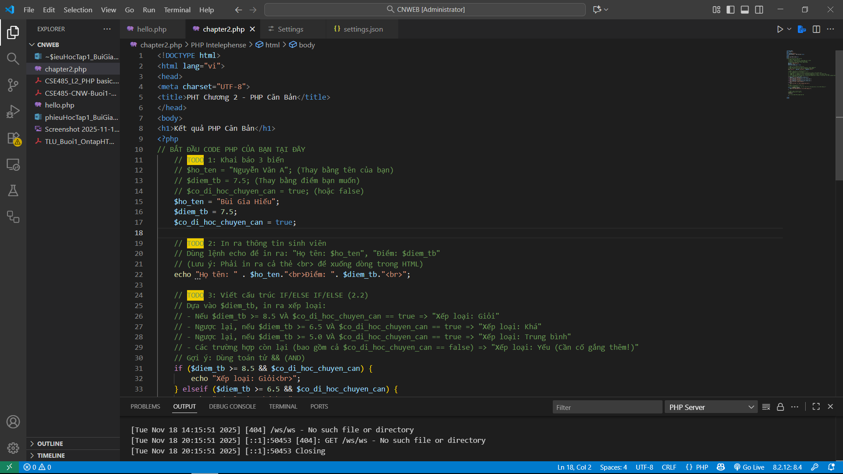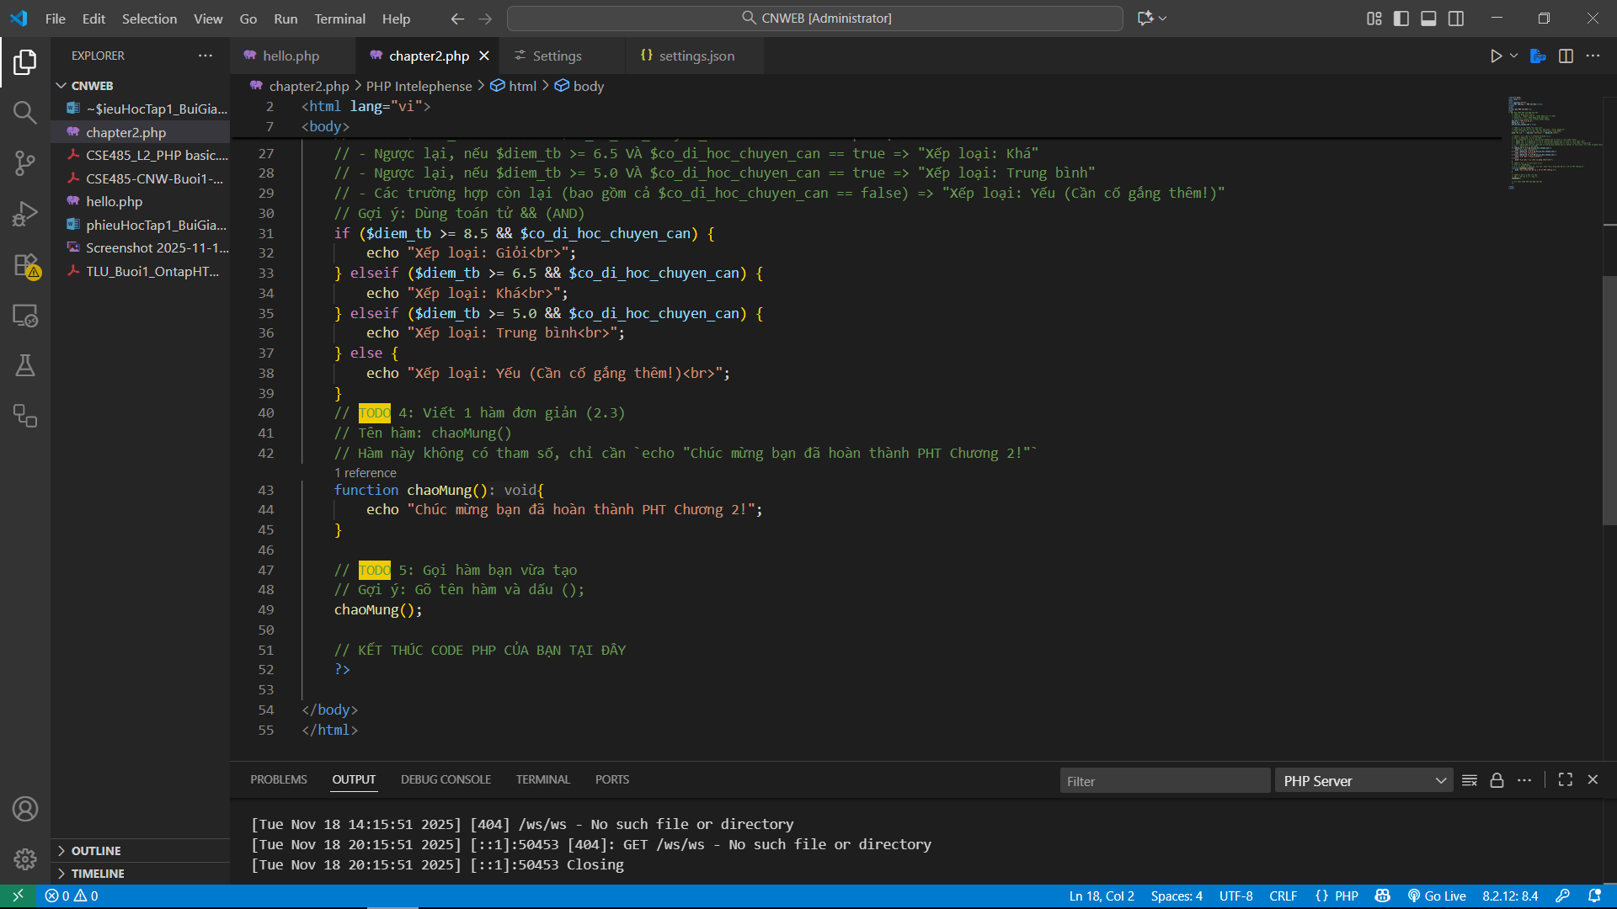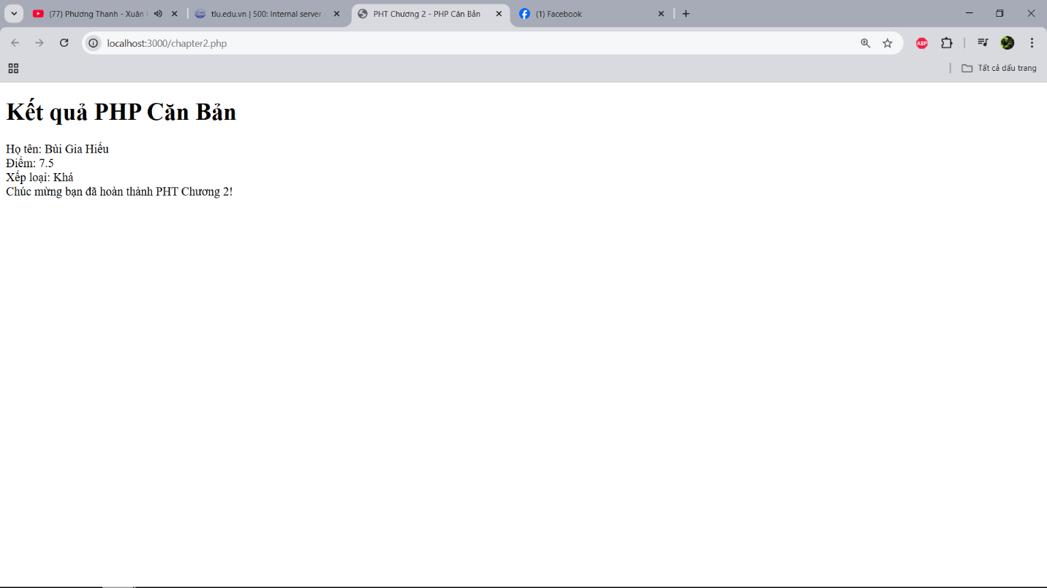
4. Câu hỏi Phản biện
Câu hỏi của tôi là:
- Tại sao PHP lại dùng cú pháp $ để khai báo biến? Điều này mang lại lợi ích gì so với các ngôn ngữ không dùng ký hiệu đặc biệt cho biến?
- PHP xử lý các kiểu dữ liệu một cách "lỏng lẻo" (loosely typed). Điều này có ưu điểm và nhược điểm gì so với các ngôn ngữ "strictly typed" như Java?
- Tại sao PHP lại dùng dấu chấm (.) để nối chuỗi thay vì dấu cộng (+) như hầu hết các ngôn ngữ khác? Thiết kế này có ý nghĩa gì?
- Superglobals như $_POST, $_GET, $_SESSION là đặc trưng của PHP. Chúng hoạt động như thế nào và tại sao chúng quan trọng trong phát triển web?
- PHP có thể nhúng trực tiếp vào HTML. Điều này khác biệt thế nào so với các template engine hiện đại? Ưu và nhược điểm của cách tiếp cận này là gì?

